XT319 scheda creata il 18 aprile 2024; Ultimo aggiornamento: 29 settembre 2026

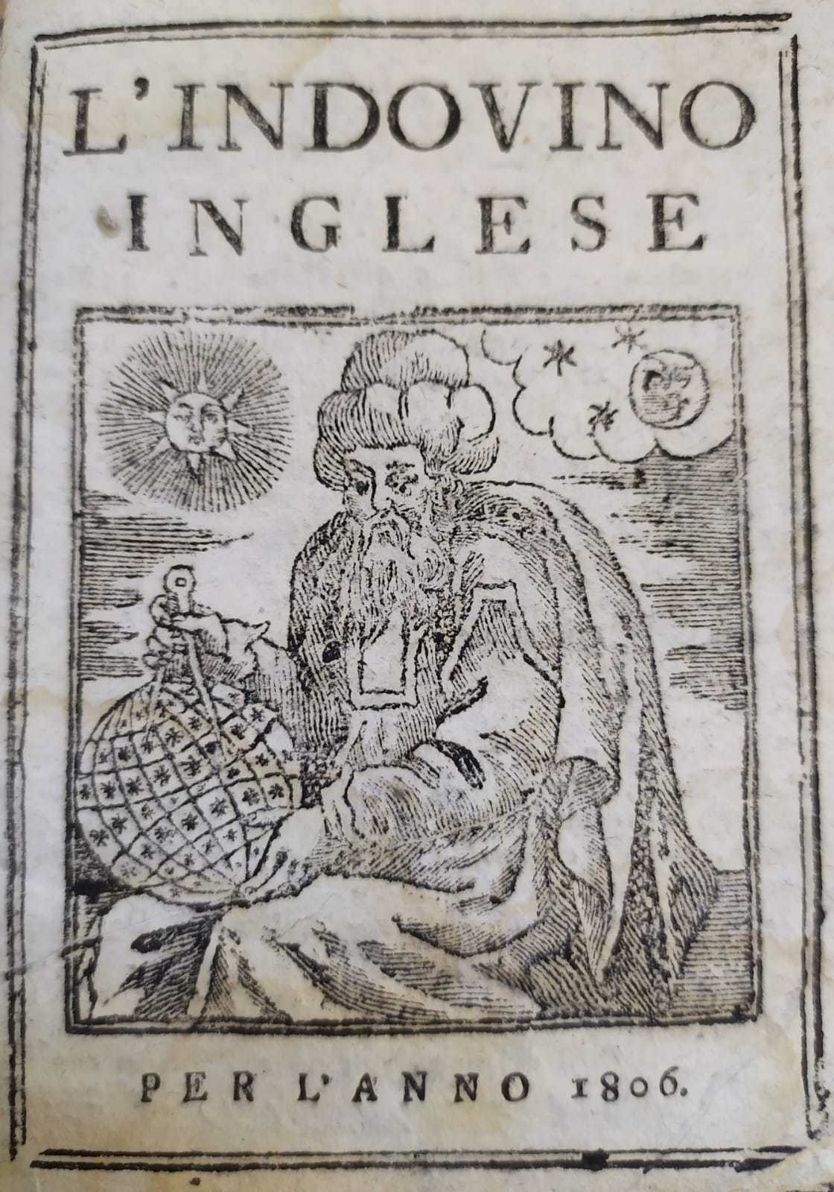
Descrizione storico-bibliografica
L'*indovino inglese di Guglielmo Haanemann : ovvero esattissimo pronostico sopra l'anno di nostro Signore … che contiene una distinta genealogica serie de' piu ragguardevoli sovrani e principi tuttora viventi, ... si aggiungono alla fine di cadaun mese le fiere e mercati d'animali si del Tirolo, che di varj paesi stranieri, ... trovasi inoltre inserito il proseguimento della sollevazione insorta nelle colonie inglesi d'America colla descrizione de' moltiplici fatti d'armi, .... - In Trento : per Giambattista Monauni, stamp. vesc., [1769-1852]. – volumi ; 12 cm. ((Annuale. - Titolo nell'occhietto: L'indovino inglese sopra l'anno …. - Occhietto in cornice tipografica. - Luogo di pubblicazione ed editore variano. - Descrizione basata su: 1785. - MIL0569570
Varianti del titolo: L'*indovino inglese ; L'*indovino inglese sopra l'anno
Autore: Hanemann, William
Editore: Monauni, Giambattista

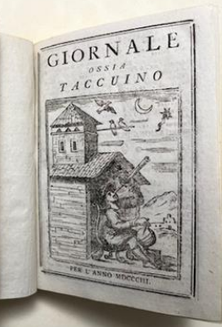
*Giornale ossia Taccuino per l'anno … : nel quale si contengono le variazioni del tempo; le fasi della luna; le fiere del Tirolo ed altri parti; la nascita e religione de' sovrani d'Europa; il sommo pontefice colla serie dei cardinali, ... In altri tre pronostici usciti da questi torchi, cioe indovino Inglese, contadino astrologo, .... – 1803-1858. - Roveredo : per Luigi Marchesani stamp. Regio, 1803-1858. - volumi ; 10x15 cm. ((Annuale. – L’editore varia: Trento : Giambattista Monauni (1813). - Frontespizio e testo incorniciati. - Sul frontespizio fregio xilografato con sfera armillare. - VIAE030009
Editore: Marchesani, Luigi

L'*indovino inglese. : giornale per l'anno .... - Brescia : Pietro Vescovi, [1808-1820]. - volumi ; 12 cm. ((Periodicità non determinata. - Descrizione basata su: 1808. - LO11393799

L'*indovino inglese : ovvero esattissimo pronostico sopra l'anno .... – 1825-1846. - In Verona : presso il tipografo Ramanzini alla Gallina, [1824-1845]. - volumi ; 13 cm. ((Annuale. - Descrizione basata su: 1837. - VEA1136670

L'*indovino inglese : ovvero esattissimo pronostico sopra l'anno .... – 1837-1852. - In Verona : tipografia di Pietro Bisesti editore in Via Nuova lastricata, [1836-1851]. - volumi ; 13 cm. ((Annuale. - Descrizione basata su: 1845. - VEA1136676

L'*indovino inglese : ovvero esattissimo pronostico sopra l'anno .... - In Venezia : presso Sebastiano Tondelli, [1865-1866]. – 2 volumi ; 13 cm. ((Annuale. - Descrizione basata su: 1865. - VEA1136683

Volumi disponibili in rete 1800

Informazioni storico-bibliografiche
Raro almanacco per l'anno 1803 stampato a Rovereto. Iccu censisce un solo altro esemplare per l'anno 1807. Le prime 112 pagine, non numerate, comprendono il calendario dei giorni dell'anno, con possibilita' di annotare, negli appositi spazi bianchi, le entrate e le uscite giornaliere. La seconda parte comprende la lista genealogica dei sovrani e dei principi piu' riguardevoli d'Europa, l'elenco con i nomi dei Cardinali viventi del Collegio apostolico, le tabelle con il valore delle monete d'oro e d'argento che hanno corso in Tirolo, il ragguaglio dei pesi e misure di Vienna confrontati con altre piazze mercantili.
https://www.lafeltrinelli.it/giornale-ossia-taccuino-per-anno-libri-vintage-vari/e/2570320375228?srsltid=AU7gw4XIpQHlW21TJ6y0V7mmlsSsB4xS854J0uSNWYYZmfS_VJHNyFjg.

Note e riferimenti bibliografici
- Elenco delle opere stampate e pubblicate in Venezia e nelle provincie Venete nell’anno 1824, n.772
- Bibliografia italiana. Nouva serie 2, 1836, n.237
- Bibliografia italiana. Nuova serie 4, 1838, n. 370; 372
- Biblioteca comunale di Trento. Archivio Bortolazzi - Fogazzaro - Larcher. Inventario a cura di Alessandro Cont, 107 p.
- Famiglia Thun, conti di Thun e Hohenstein, linea di Castel Thun. Inventario dei registri dell'archivio (1271-sec. XX) a cura di Novella Forner Provincia autonoma di Trento. Soprintendenza per i beni librari e archivistici. Ufficio archivio provinciale 2007, p.235
- Vita e morte di un bonapartista trentino: Giacomo Mosca (1771-1813) BARBARA GERLICH. In: Studi Trentini. Storia a. 97 2018 n. 1 pp. 141-170

